SISTEMA DE GESTIÓN PARA LA FABRICACIÓN DE PRODUCTOS A PARTIR DE SU DISEÑO CONCEPTUAL

Objetivo del sistema
Gestionar y supervisar el desarrollo de un producto desde su diseño conceptual hasta su producción.

Definición
Con base en el modelo conceptual de producto, el Área de Investigación, Desarrollo Tecnológico e Innovación realiza el diseño del producto y produce un documento de diseño que especifica las dimensiones, los materiales, las componentes y las conexiones entre éstas; y entrega este diseño al Área de Mejoramiento y Desarrollo de Productos, la cual solicita al Área de Distribución de Productos y al Área de Desarrollo de Proyectos los estimativos de la demanda del producto. Cuantifica su capacidad de producción en términos de unidades de producto, y de tecnología disponible. Consulta a los Proveedores de Materias Primas y Tecnologías las ofertas de tecnologías y materiales para la construcción del producto. Les envía las cantidades de materiales y la especificación de tecnologías y componentes para que le remitan las correspondientes cotizaciones. Elabora un plan de producción indicando las cantidades de materiales, de componentes requeridos, las especificaciones de tecnologías, y los costos correspondientes; y lo remite a la Gerencia de la Organización, la cual le hace observaciones, y autoriza los recursos solicitados. El Área de Mejoramiento y Desarrollo de Productos atiende las modificaciones planteadas, actualiza las cantidades y con base en ellas realiza los pedidos de materiales, tecnologías y componentes. Recibe estos elementos y autoriza su pago. Hace para el Área de Investigación, Desarrollo Tecnológico e Innovación un lote de productos de prueba y recibe de ésta la conformidad o no de los productos con el diseño, y las recomendaciones para subsanar las eventuales deficiencias. Efectúa la producción conforme al plan e informa la disponibilidad de productos al Área de Distribución de Productos y al Área de Desarrollo de Proyectos.

Definición de términos, abreviaturas y siglas
I+D: Área de Investigación, Desarrollo Tecnológico e Innovación.
M+D: Área de Mejoramiento y Desarrollo de Productos.
Dist-P: Área de Distribución de Productos.
D-Proyectos: Área de Desarrollo de Proyectos.
Prov-MP+T: Proveedores de Materias Primas y Tecnologías.
G-Org: Gerencia de la Organización.
MP+T: Materias Primas y Tecnologías.
PP: Plan de Producción.
Elementos: Componentes, materiales y tecnologías necesarias para la fabricación de un producto.
Gestionar: Consultar, insertar, editar y eliminar toda la información de un proceso.
Producto: Tiene un nombre, una capacidad de producción de acuerdo a la tecnología disponible, una demanda, y un listado de los componentes y materiales que lo conforman.

DIAGRAMA DE ACTIVIDADES

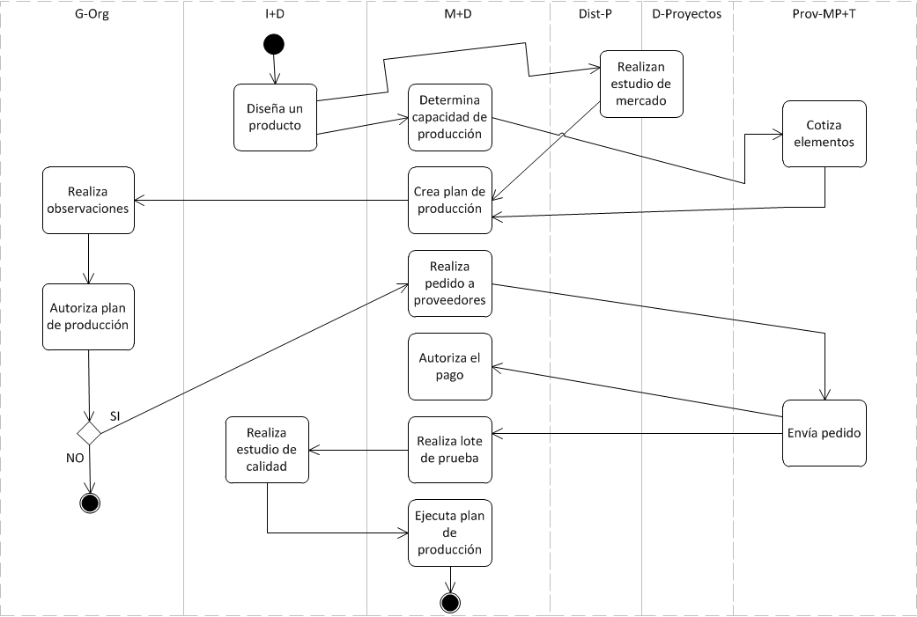

INTERFACES DE USUARIO

Módulo Diseño
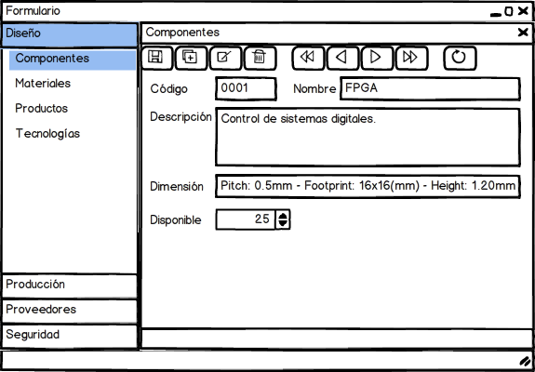
Interfaz de usuario “Componentes”.

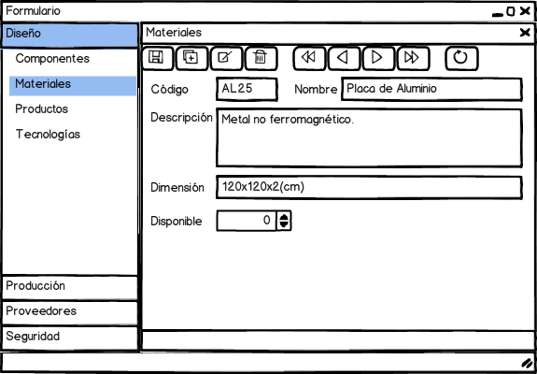
Interfaz de usuario “Materiales”.
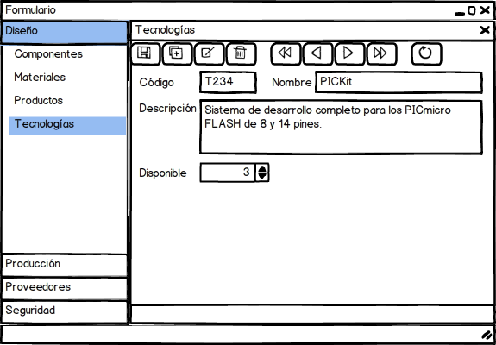
Interfaz de usuario “Tecnologías”.

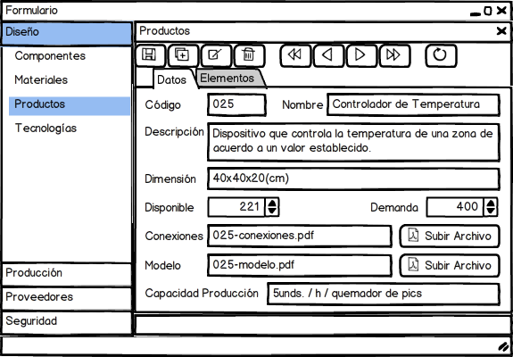
Interfaz de usuario “Diseño de Productos-Datos”.

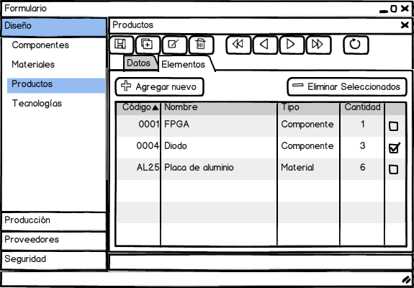
Interfaz de usuario “Diseño de Productos-Elementos”.

Módulo Seguridad
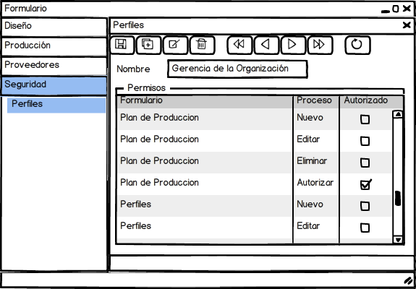
Interfaz de usuario “Perfiles”.

Módulo Proveedores
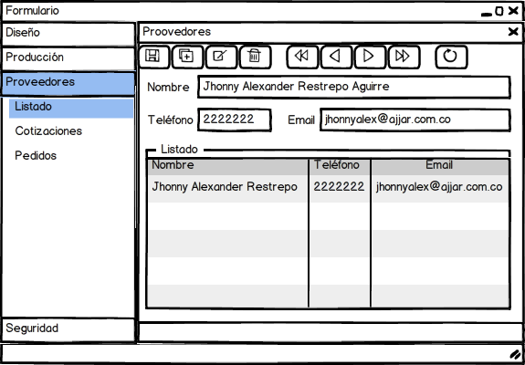
Interfaz de usuario “Proveedores”.

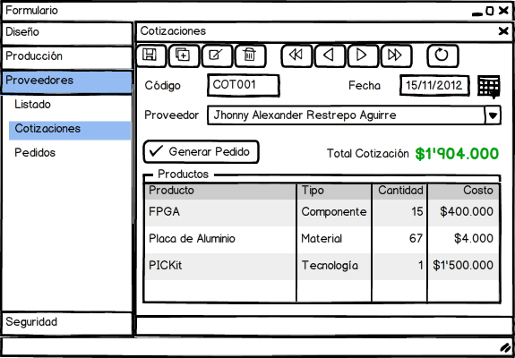
Interfaz de usuario “Cotizaciones”.

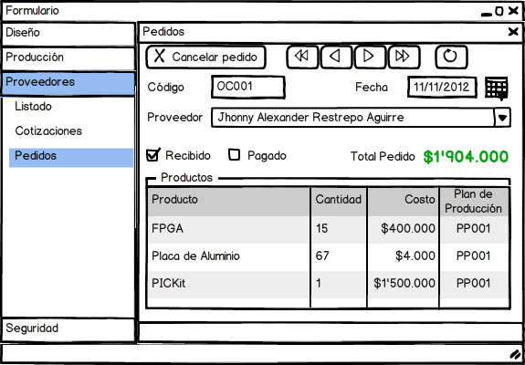
Interfaz de usuario “Pedidos”.

Módulo Productos

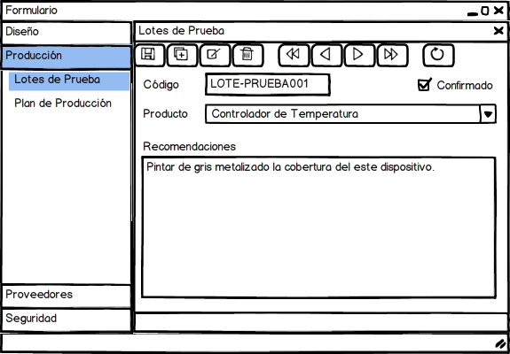
Interfaz de usuario “Lotes de Prueba”.

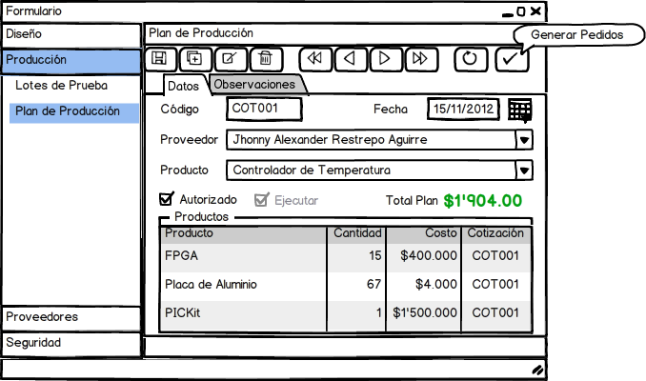
Interfaz de usuario “Plan de Producción”.

CASOS DE USO

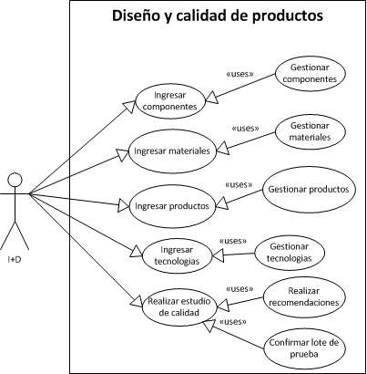

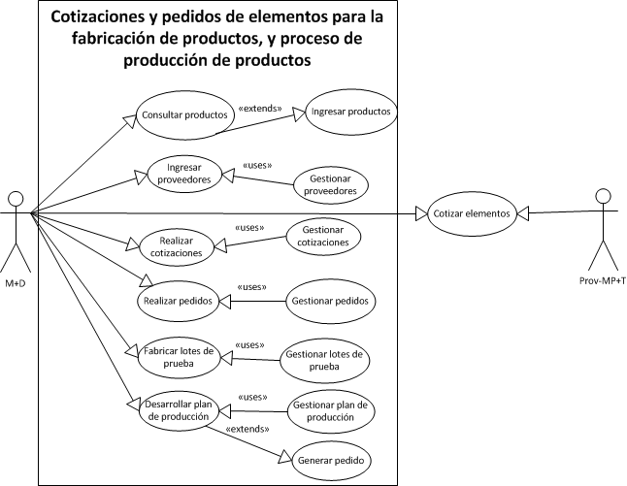

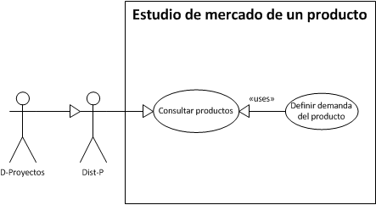

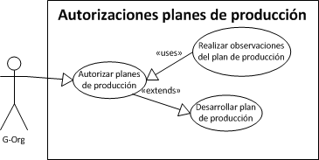

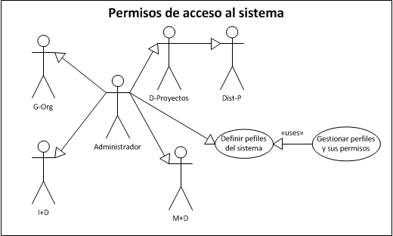

DIAGRAMA ENTIDAD RELACIÓN

